**Список изменений для версии Paragraf_3.17.10.25**

1. **Изменения при переводе года**
   1. В отличие от прошлого года не удаляются учебные планы и значения на вкладке «Предметы» в приложении «ОО, здания, помещения».
   2. - В разделе Образовательные программы общего образования: все групповые учебные планы (кроме планов внеурочки), к которым были привязаны дети остаются Действующими и доступны для выбора на последнем шаге перевода года при формировании ГУП.
   3. Для учебных планов внеурочной деятельности, т.е. планов для которых   
      и индивидуальных учебных планов будет убрана связь с учащимися и статус изменен на проект.
   4. - Для поурочно-тематических планов будут удалены все связи ПТП с КЖ и ГУП/потоками. Скорректированные ПТП будут удалены, для остальных ПТП статус изменен на «Проект».
   5. Будет обнулена таблица распределения детей на элективы.   
      В новой версии таблица перенесена на отдельную вкладку «Предметы по выбору».

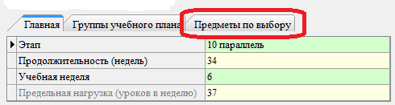

* 1. ВНИМАНИЕ!!! Для поступающих учащихся Дата и номер приказа в строке о приеме

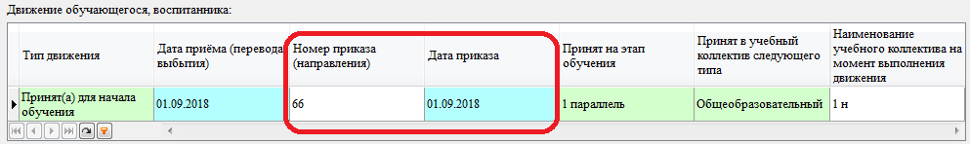  
заносятся из полей «*Дата зачисления*» и «*Номер приказа о зачислении*»,   
если они были введены в разделе «Предварительный прием»

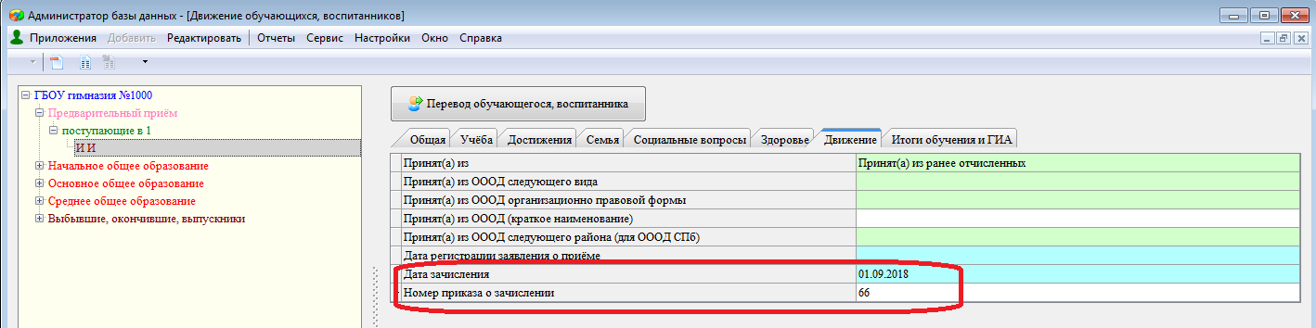

1. **Новый запрет в Предварительном приеме**

В разделе Предварительный прием невозможно принять ученика, если не заполнено поле «*Этап обучения*» (см рис)

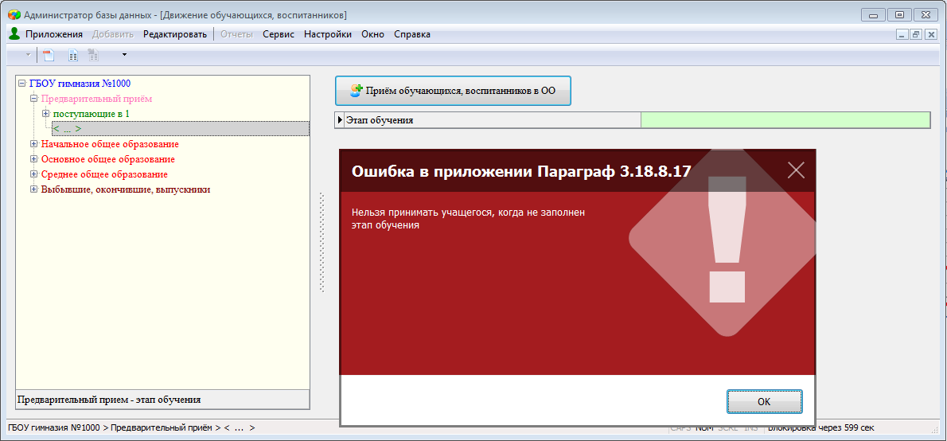

1. **Новая проверка в Верификатор**

В верификатор в приложении «Личные дела воспитанников» и общий верификатор добавлена новая проверка, проверяется заполненность полей «*Дата зачисления*» и «*Номер приказа о зачислении*» для учащихся из раздела «Предварительный прием». Отсутствие этих данных является ошибкой и не позволит сформировать файл экспорта в район.

1. **Изменения в свойствах учебного плана**

Для учебного плана добавлено новое вычисляемое поле «Количество учащихся по учебному плану»

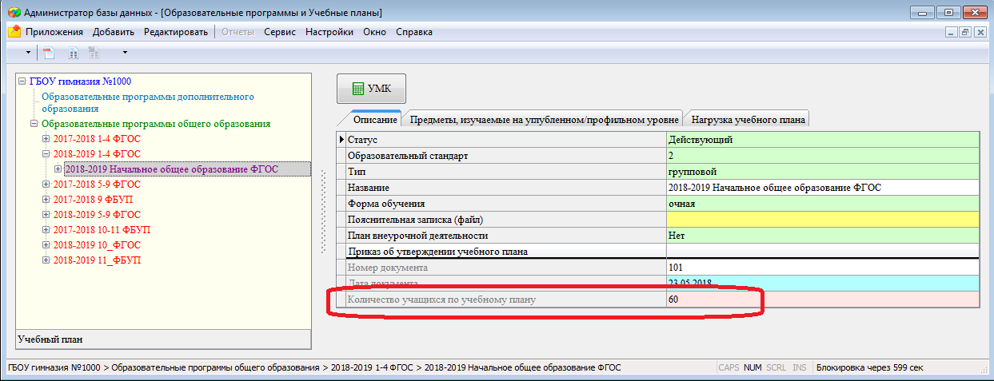

1. **Проверка при зачислении в ГУП/Поток**

При зачислении ученика в ГУП/Поток дата зачисления сравнивается с датой приема в ОО.  
Дата зачисления в ГУП/Поток не может быть раньше даты приема в ОО.

**4. Новый диалог формирования ГУП**

Командная кнопка формирования ГУП заменена одноименной вкладкой.

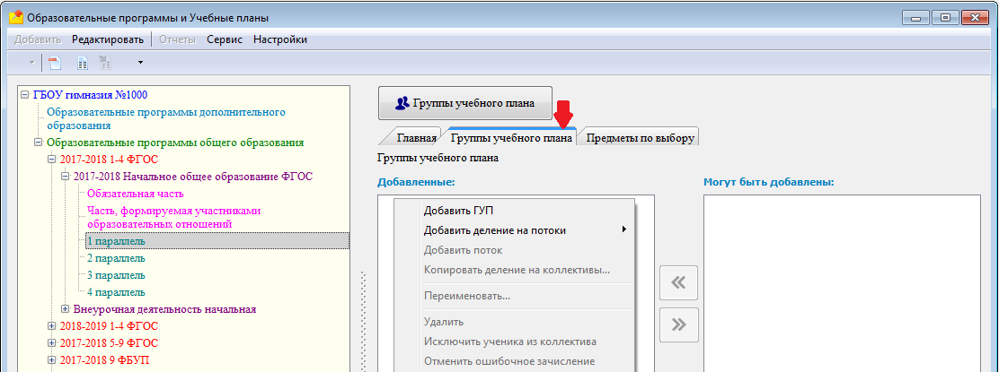

Команды доступны через контекстное меню. Выделение учеников при зачислении в ГУП/Поток осуществляется стандартно с кнопками CTRL и SHIFT.

Для планов внеурочной деятельности механизм подгрупп имитирован с помощью потоков, функционал для пользователя не изменился.

В окне «Прием в ГУП» появилась возможность сохранить Номер и Дату приказа и использовать их при зачислении других учеников, для этого достаточно поставить флажок «Запомнить параметры».

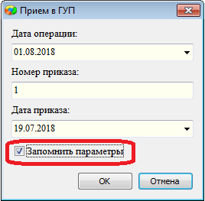

1. **Изменения в Классном журнале**
   1. В меню "Урок" закрыта опция "Вставить урок вручную", для журналов, связанных с учебными планами, относящимся к неадаптированной ОП. Функция добавления урока вручную доступна только для журналов, которые связаны с адаптированными ОП, планов внеурочной деятельности и индивидуальных УП.
   2. Закрыта для редактирования "Тема урока" выбранного из ПТП
   3. При связывании ПТП с ГУП/потоком проверяется название предмета в УП и связь устанавливается только в случае совпадения названий предметов в УП и ПТП. Это позволит решить проблему, возникшую при корректировке ПТП по родственным предметам, типа Иностранный язык и Иностранный язык (английский).
   4. Фильтрация уроков в КЖ выполняется в соответствии с текущим периодом(учебным годом). Изменение учебного периода выполняется в момент перевода года. Все операции, связанные с учебным периодом, отслеживаются не по текущей дате, а по зафиксированному периоду.
   5. Убрано старое меню выбора журналов.
   6. Запрещено добавление итоговой отметки вне текущего учебного года.
2. **Приложение «Предметы»**
   1. Для предметов «Родная литература», «Родной язык», «Экология» изменено значение в поле ФГОС на «Да».
   2. Добавлены предметы:

«Россия в мире», предметная область – общественные науки

«Индивидуальный проект» , предметная область отсутствует.

* 1. Для предмета «Экология» изменена предметная область на «Физическая культура, экология и основы безопасности жизнедеятельности».

1. **Проверка УП ФГОС для средней школы**

В приложении «Готовые шаблоны учебных планов» добавлены шаблоны для контроля «Среднее общее образование ФГОС» и «Среднее общее образование ФГОС (профиль)».

Для учебных планов среднего общего образования список значений в поле «Профиль» меняется в соответствии со значением в поле «Образовательный стандарт».

Для планов, где 

Доступны только значения 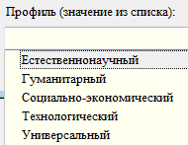

1. **Изменения в приложение «Дополнительное образование и ГПД»**
   1. Только для раздела «Группы продленного дня» запрещено добавление одного и того же ученика в несколько ГПД.
   2. Для всех разделов добавлена командная кнопка для отмены ошибочного зачисления, ученик удаляется из ГПД (Объединения) при этом последняя запись о приеме в Движении стирается.
2. **Изменения в приложении «Повышение квалификации и профессиональная переподготовка»**

Восстановлен функционал, позволяющий оформлять заявки на повышение квалификации.

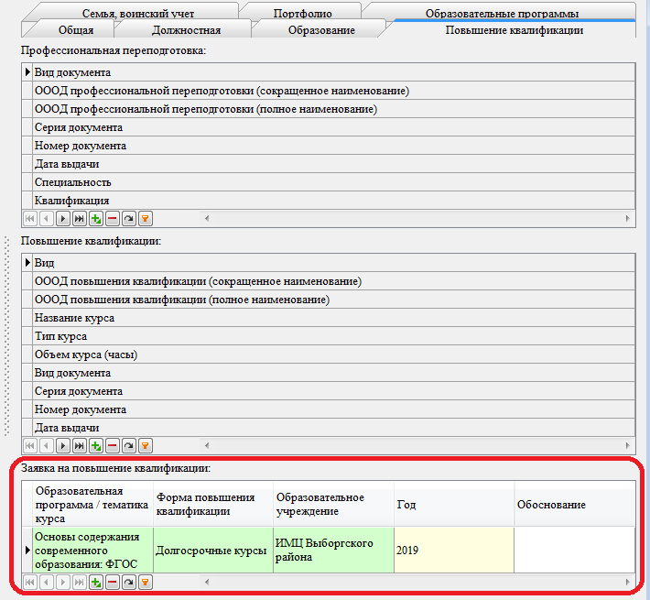

* 1. Список Образовательных программ пополнен следующими значениями
* "Дошкольное образование перспективы развития"
* "Компьютерная грамотность для работников системы образования"
* "Основы содержания современного образования: ФГОС"
* "Оценка качества образования в современных условиях. Методическое сопровождение итоговой аттестации учащихся (ЕГЭ, ГИА)"
* "Подготовка и сопровождение управленческих кадров образовательных учреждений"
* "Составляющие ИКТ-компетентности работников системы образования"
* "Формирование здоровьесберегающей среды образовательного учреждения"
* "Инновационный потенциал Петербургской школы: технологии развития"
* "Противодействие коррупции через образование"
* «Теория и практика работы с талантливыми детьми»
* "Лаборатория «Образовательные технологии выявления и поддержки одаренных детей»
  1. В табличном поле «Заявка на повышение квалификации/профессиональную переподготовку» обновлен список значений для поля «Образовательное учреждение». Список такой же, как в поле «ОООД повышения квалификации (сокращенное наименование)».

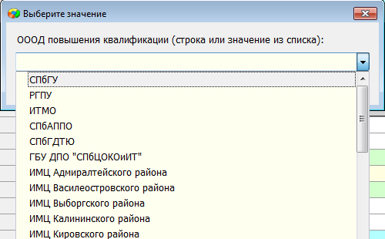

1. **Личные дела сотрудников.** 
   1. Период для отпусков

В приложении «Личные дела сотрудников» в поле «Период» для отпусков теперь вводится календарный год, а не учебный. Ранее введенные значения частично сконвертированы (если они были корректно введены).

* 1. Отчет по кадрам

В приложении "Личные дела сотрудников" добавлен отчет "Информация о сотрудниках" Отчет формируется на уровне ОО и в районной версии при выделении школы.

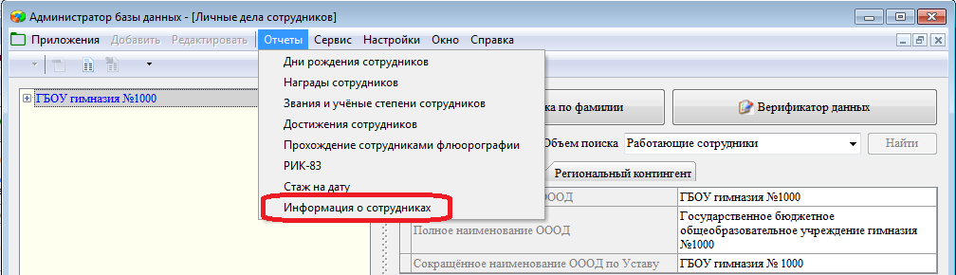

1. **Приложение «Материально-технические и информационные ресурсы**

В приложении МТР добавлены отчеты МТР (ТСО) и МТР (комплексы)

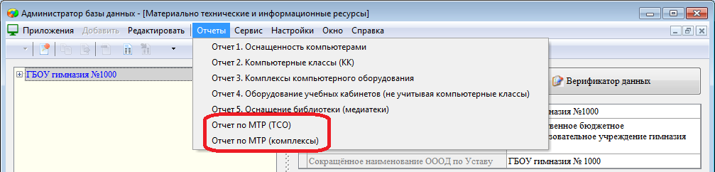

При формировании отчета можно выбрать Группу оборудования

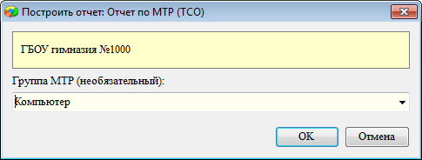

При отсутствии этого параметра формируется сводный отчет по всем группам оборудования, имеющимся в базе.

Отчёт по ТСО

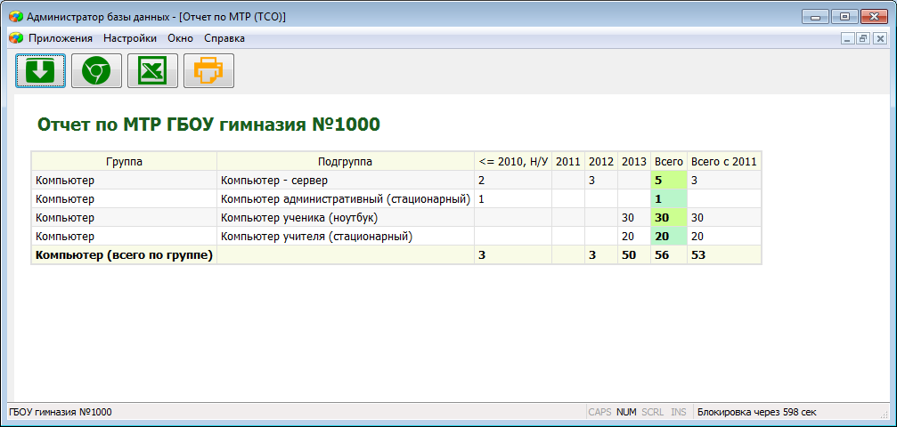

Отчет по комплексам

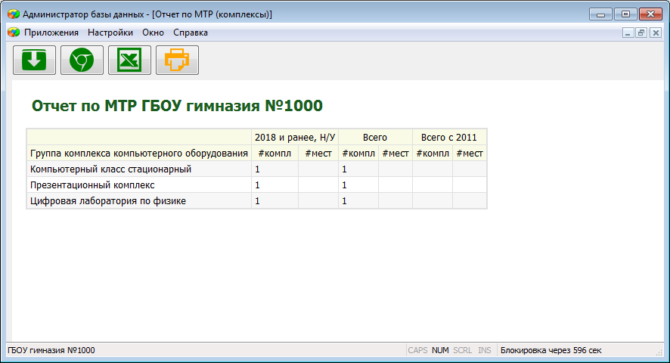

1. **Изменения в приложении «Движение сотрудников»**

В список для поля «Условия приема на должность» добавлено новое значение «совместитель на время отсутствия штатного сотрудника», значение доступно при приеме сотрудника на временно свободную ставку.

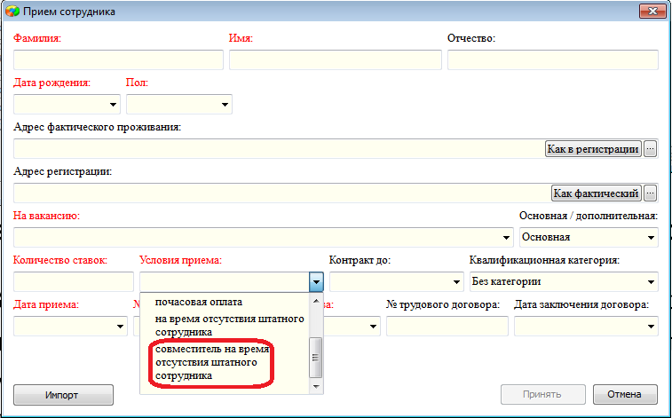

1. **Приложение «Анализ успеваемости»** 
   1. Во всех отчетах модуля "Анализ успеваемости", где имеются параметры Предмет и Преподаватель

* Список предметов отсортирован по алфавиту, доступны только предметы из УП
* В списке преподавателей только преподаватели, назначенные в нагрузке

1. **Приложение «Школьная карта»**

Появилось новое приложение «Школьная карта», которое используется для управления выпуском и авторизацией школьных карт для учащихся и сотрудников. Подробное описание работы с этим приложением будет в виде отдельной инструкции.